Иранские капиталисты ищут возможности примирения с США после унижения в 12-дневной войне
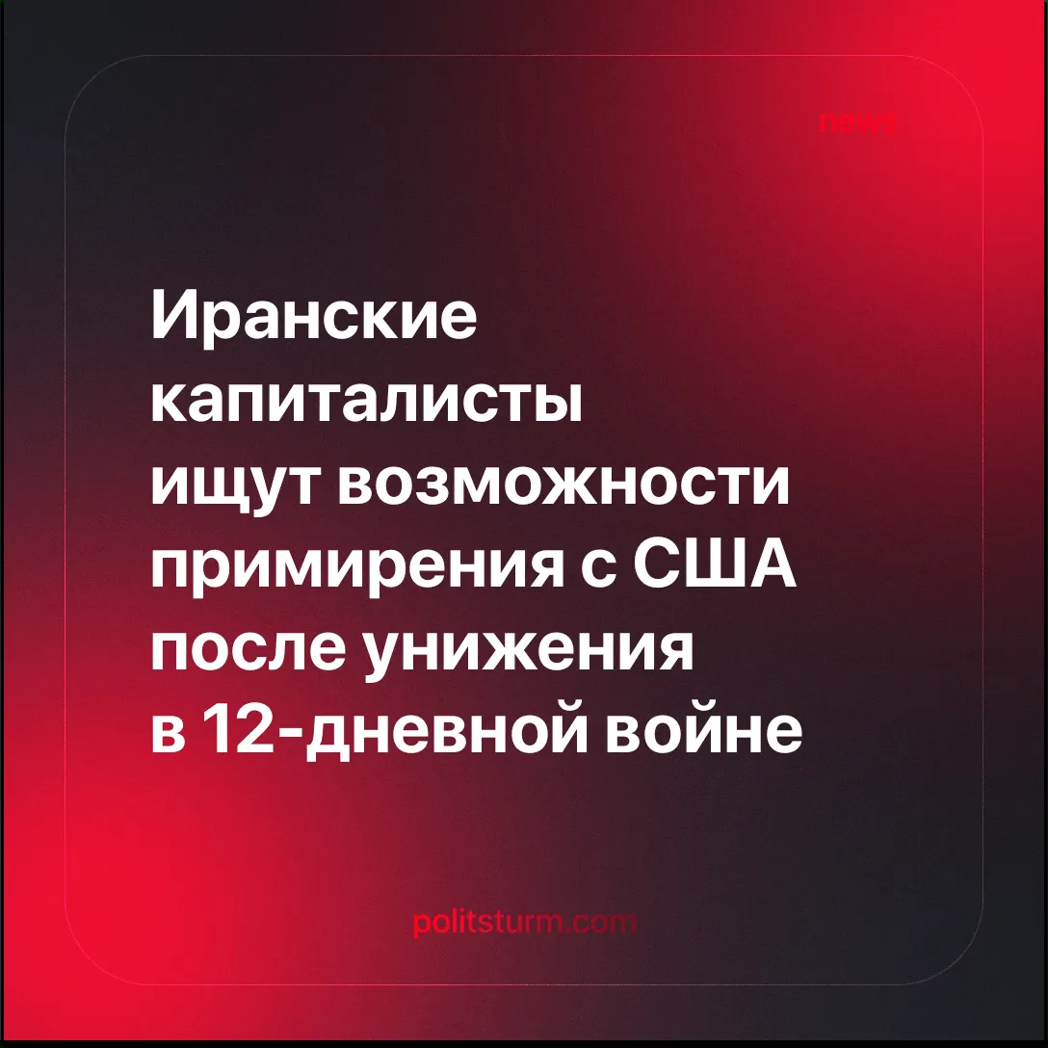

Оригинальная статья
2025-07-20
2 мин. на чтение

Несмотря на удары США в ходе «12-дневной войны», иранские официальные лица и экономисты стремятся наладить отношения с Америкой.
Детали. В интервью Такеру Карлсону 7 июля 2025 года президент Ирана Пезешкиан постарался преуменьшить роль США в ударах, полностью переложив вину на Израиль.
► 8 июля министр иностранных дел Ирана Арагчи обвинил Израиль в саботаже «исторического прорыва» в переговорах между Тегераном и Вашингтоном. Однако Дональд Трамп уже признал, что США знали о планах Израиля нанести удары по Ирану.
► В тот же день 180 экономистов и высокопоставленных официальных лиц опубликовали совместное заявление под названием «Время смены парадигмы». Среди подписавших — бывший министр дорог и городского развития (2012–2017), ведущий архитектор иранского фондового рынка и другие влиятельные экономические фигуры.
Цитата: «Наше настоятельное предложение состоит в том, чтобы для выхода из текущей ситуации был задействован путь дипломатии и конструктивных переговоров с США и Европой, а также это необходимо для предотвращения возобновления войны и продолжения экономического давления».
Контекст. Иран переживает самый глубокий и продолжительный экономический кризис в своей современной истории. В настоящее время от 27% до 50% иранцев живут за чертой бедности. «Страна напоминает пороховую бочку, и любое дальнейшее экономическое давление может стать искрой, которая ее взорвет», — сообщил иранский официальный источник агентству Reuters.
► Несмотря на публичные осуждения ударов США и Израиля со стороны России и Китая, ни одна из стран не предложила материальной поддержки. Россия сосредоточена на своей так называемой «специальной военной операции» в Украине, а Китай пытается избежать кризиса перепроизводства. Кроме того, сеть иранских прокси-сил была значительно ослаблена.
Важно знать. Поворот Тегерана в сторону уступок отражает усиление давления на него со стороны Запада. Правящий класс Ирана стремится укрепить свою власть и сохранить экономические привилегии. Это подтверждается большим ростом числа долларовых миллионеров в Иране — с 142 000 в 2021 году до 246 000 в 2022 году, несмотря на экономический спад в стране.
► Более широкий геополитический контекст показывает: американский империализм приводит к упадку, но это не порождает прогрессивную альтернативную силу. Многополярные противоречия усиливаются, а классовые конфликты обостряются.
Позиция Ирана, если ему не суждено будет подвергнуться балканизации (“разделение или фрагментация крупных суверенных государств или регионов на более мелкие, часто этнически схожие страны или регионы” - прим.ред.), отражает широкую реакционную консолидацию капиталистических режимов Западной Азии, таких как Саудовская Аравия, Турция и ОАЭ, которые ориентируются на империалистические интересы США.
► Во время конфликта США и Израиль полностью контролировали воздушное пространство и целенаправленно наносили удары по штаб-квартире полиции Тегерана и депо боевых вертолетов в Иранском Курдистане.
Эти объекты критически важны для внутреннего подавления и городской войны, а удары по ним открывают возможности для военных операций в регионах преобладания национальных меньшинств Ирана, таких как Курдистан и Белуджистан. Следовательно, существующее хрупкое перемирие может быть нарушено США и Израилем.

Оригинальная статья

